**Manufacturing Technology Conference helpt hightech- en maakindustrie verder te groeien**

**Nog een week en dan vindt op 20 juni de eerste editie van de Manufacturing Technology Conference (MTC) plaats in NH Koningshof in Veldhoven. H&eacute;t evenement waar technici en ontwikkelaars uit de ontwerp- en maakindustrie bijeenkomen om kennis over productietechnieken en maakbaarheid te delen en mogelijkheden te ontdekken die voorheen onbekend waren.**

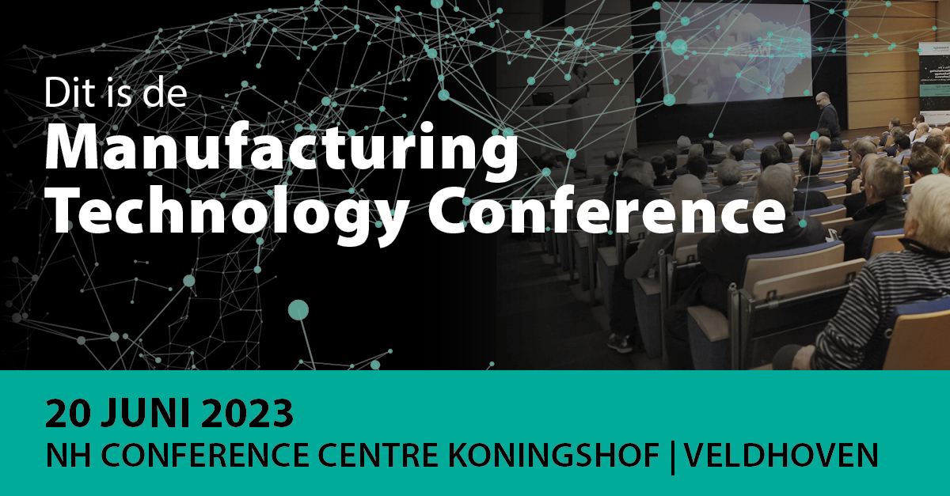

Zowel ASML als Thermo Fisher Scientific willen groeien. Hiervoor moet de efficiency van de toeleveringsketens omhoog. Dat kan als de engineers bij de OEM’s meer weten over de state-of-the-art maaktechnologie van de toeleveranciers. Precies dat is het doel van de Manufacturing Technology Conference: kennis over het maken in de hele keten delen om sneller tot maakbare designs te komen.

**Snelle technologische ontwikkelingen**

Als kennisnetwerk in het hart van het hightech ecosysteem, organiseert Mikrocentrum deze conferentie. Samen met Holland Innovative en Innovox & Partners bouwt zij aan het Knowledge Sharing Centre met grote betrokkenheid van ASML en Thermo Fisher Scientific om zo samen de hightech- en maakindustrie verder te helpen.

De aanleiding heeft alles te maken met de wereldwijd groeiende vraag naar respectievelijk chipmachines en elektronenmicroscopen. Parallel hieraan loopt de groei van (technologische) mogelijkheden in de maakindustrie. Denk daarbij aan ontwikkelingen rond fabricagetechnieken zoals draaien, frezen, additive manufacturing, spuitgieten en lassen. Kennis van dergelijke technieken is onmisbaar voor engineers en draagt uiteindelijk bij aan een snellere en betere ontwikkeling van producten waar de samenleving naar verlangt. Het is voor engineers dan ook een uitdaging om de juiste technologieën voor hun design te kiezen.

**Congresprogramma over onmisbare technologieën**

Tijdens het evenement op 20 juni in Veldhoven presenteren ruim 65 maakbedrijven hun specifieke technologieën die onmisbaar zijn in de hightech design- en maakindustrie. Verschillende toonaangevende bedrijven hebben zich aan het evenement als partner verbonden om hun kennis en ervaringen te delen met (design) engineers en technisch ontwerpers: Dassault Systémes, Mitutoyo, JingDiao, TRUMPF, ASML en Thermo Fisher Scientific.

Tijdens de ronde tafel gesprekken hebben bezoekers de kans om in gesprek te gaan met Ivo van Berkel (Sales Director Benelux bij Dassault Systémes) over de betekenis van het ontwerpen van producten en het bieden van waardevolle richtlijnen voor het integreren van essentiële stappen in het ontwikkelingsproces. Ook biedt Dr. Ralf Kruse (Mitutoyo) geïnteresseerden de mogelijkheid om zijn Tech Talk te volgen met als onderwerp ‘Optical inspection in focus by Mitutoyo’ waar hij meer uitleg geeft over de nieuwste TAGLENS innovatie. Yuqing Cheng van Beijing Jingdiao vertelt tijdens haar Tech Talk meer over ‘In-machine Measurement and Intelligent Modification Technology’. Marco Andreetta (Industry Manager Additive Manufacturing bij TRUMPF) bespreekt tijdens zijn Tech Talk over de Automatic Multilaser Alignment (AMA), een gepatenteerde oplossing voor thermische drift in de optica.

Marc Kunst van Bond 3D houdt zijn Tech Talk over het “3D printen van sterke en lekdichte producten van hoogwaardige polymeren PEEK.” Het ronde tafel gesprek, geleid door Marcel Weijs van Werth Messtechnik GmbH, gaat over “CT-scannen van hightech 3D geprinte onderdelen

*”*

. Deze scans zorgen voor snelle ‘first article’ inspecties en dus snelle productvalidaties en daarmee lagere proceskosten.

**Keynotes en masterclasses**

Ook bijzonder tijdens de Manufacturing Technology Conference zijn de drie masterclasses. Bezoekers maken een keuze in verschillende masterclasses met thema’s als: ‘Tribology for Design by University of Amsterdam’ (geleid door Professor Steve Franklin) en ‘High Quality Defect Free Additive Manufacturing Parts by Altair Engineering GmbH’ door Dr. Ing. Santhanu Jana.

Een van de keynote sprekers is Richard Bruls, principle architect bij ASML. In zijn keynote “Wat betekent defectivity in een ASML-machine?” belicht hij het belang van contaminatie control binnen de halfgeleiderindustrie. Wie geïnteresseerd is in kennisdelen voor de next-gen generatie, kan de keynote door Erik Tempelman van de TU Delft bijwonen. In zijn lezing ‘DFMA – educating the next generation for the 21st century by TU Delft’ neemt hij geïnteresseerden mee in het belang van kennisdeling in een wereld van digitalisering en de inzet van de eindeloze mogelijkheden om tot de gewenste informatie te komen.

**Voldoende diversiteit**

Aan de eerste editie van de Manufacturing Technology Conference doen ruim 65 partijen mee die bereid zijn hun kennis te delen. De organisatie heeft de bijdragen kritisch beoordeeld. Enerzijds om ervoor te zorgen dat de diversiteit voldoende is, anderzijds om het stramien goed vast te houden. De onderwerpen variëren van additive manufacturing, verspanende processen tot en met metrologie, materiaalbehandeling en verbindings- en assemblageprocessen en engineering. Door voor duidelijke thema’s te kiezen, blijft de kennis na de conferentie ook vindbaar. Arno Sprengers (Senior Team Lead Precision Mechanics and Knowledge Sharing Manager bij ASML) zegt verrast te zijn door het brede aanbod van productietechnologie. “Processen die we niet kenden of onvoldoende. Hoogwaardig glas bewerken, of hoogwaardig draaien, frezen en slijpen in één machine. Of additive manufacturing: waar moet je bij het design rekening mee houden.” Door de kennis van deze processen te delen, worden engineers op ideeën gebracht zodat ze ook rekening houden met de mogelijkheden en onmogelijkheden van de technologie.

Het congres is gratis te bezoeken, aanmelden kan via de website:

[Home - KSC Conference](https://www.kscconference.nl/)

Meer informatie vind je op:

[Home - KSC Conference](https://www.kscconference.nl/)

**Over: Mikrocentrum**

**Newsroom**

Bekijk het volledige persbericht inclusief meer foto's en video's in onze Newsroom.

[Bekijk het volledige persbericht](https://mikrocentrum.presscloud.ai/pers/manufacturing-technology-conference-helpt-hightech-en-maakindustrie-verder-te-groeien)

[Bekijk alle voorgaande persberichten](https://mikrocentrum.presscloud.ai)